BÖLÜM I DERS PLANI Mart 2023
Dersin adı | TÜRKÇE
Sınıf | 8
Temanın Adı/Metnin Adı | MİLLİ KÜLTÜRÜMÜZ/KIZ KULESİ
-MEB-  İzinsiz paylaşmayınız.  Konu | 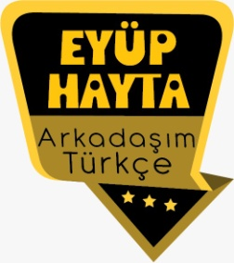  - Sözcükte anlam  - Atasözleri  - Efsane  - Öznel ve nesnel yargılar  - Neden-sonuç cümleleri  - Bilgilendirici metinlerin özellikleri  - Yabancı sözcüklere Türkçe karşılıklar  - Başlık  - Cümle türleri  - Noktalama işaretleri  - Yazım kuralları  - Ana fikir  - Deyimler  - Konu  - Geçiş ve bağlantı ifadeleri  - Özet  - İşlem basamakları  - Metin oluşturma
Önerilen Süre | 40+40+40+40+40 (5 ders saati)

BÖLÜM II
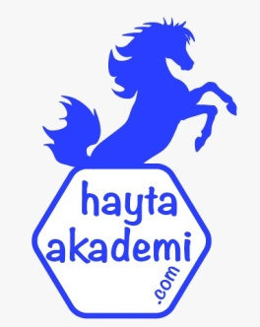  Öğrenci Kazanımları /Hedef ve Davranışlar  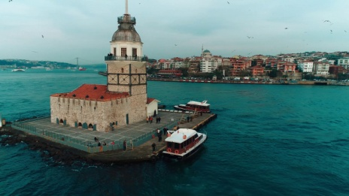 | DİNLEME/İZLEME  T.8.1.2. Dinlediklerinde/izlediklerinde geçen bilmediği kelimelerin anlamını tahmin eder.  T.8.1.4. Dinledikleri/izlediklerine yönelik sorulara cevap verir.  T.8.1.8. Dinlediği/izlediği hikâye edici metinleri canlandırır.  T.8.1.10. Dinledikleriyle/izledikleriyle ilgili görüşlerini bildirir.  T.8.1.14. Dinleme stratejilerini uygular.  KONUŞMA  T.8.2.2. Hazırlıksız konuşma yapar.  T.8.2.3. Konuşma stratejilerini uygular.  YAZMA  T.8.4.10. Yazdıklarında yabancı dillerden alınmış, dilimize henüz yerleşmemiş kelimelerin Türkçelerini kullanır.  T.8.4.11. Formları yönergelerine uygun doldurur.  T.8.4.19. Cümle türlerini tanır. (Yapı bakımından cümleler)
Ünite Kavramları ve Sembolleri/Davranış Örüntüsü | Söylence, kader, halk, çare, kültür, birikim…
Güvenlik Önlemleri (Varsa):
Öğretme-Öğrenme-Yöntem ve Teknikleri | Soru-cevap, anlatım, açıklamalı okuma ve dinleme, açıklayıcı anlatım, inceleme, uygulama…
Kullanılan Eğitim Teknolojileri-Araç, Gereçler ve Kaynakça  * Öğretmen * Öğrenci | www.tdk.gov.tr https://sozluk.gov.tr/  internet siteleri, sözlük, deyimler ve atasözleri sözlüğü, EBA, efsane konulu dergi haberleri, gazete kupürleri, videolar…
• Dikkati Çekme | - Derse hazırlık bölümünde yer adları efsaneleri ile ilgili araştırmalarınızı arkadaşlarınız ile paylaşınız.  - Kız Kulesi ile ilgili herhangi bir bilginiz var mı? Varsa anlatınız.  - Ülkemizin en çok nerelerini görmek istersiniz?
• Güdüleme  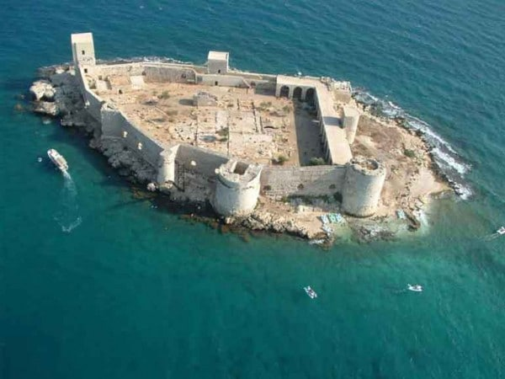  Mersin/Kız Kalesi  Efsane, Farsça kökenli bir sözcüktür ve dilimize de Farsçadan girmiştir. Sözlüklerdeki anlamları: “ Masal, uydurulmuş yalan hikâye, uydurulmuş hikâye” şekillerindedir.  Söylence ya da Efsane yıllarca gerçekten olmuş gibi kuşaktan kuşağa aktarılan öyküler. Söylencelerde anlatılan olaylar bazen gerçeküstü olabilir; ama çoğunlukla gerçek olaylara ve gerçekten yaşamış kişilere dayanır. Bu öykülerin çoğu kahramanca işler yapmış kişilerle ilgilidir. | Bu hafta “KIZ KULESİ” adlı metni işleyeceğiz. Sevgili çocuklar, toplumların sosyal-kültürel yaratımın bir yansıması, kimi kez gerçeğin ya da hayalin ortak noktada buluştuğu anlatılar içinde belki en önemli sözlü kaynak eser efsanelerdir. Eski toplumlarda yazının bilinmemesi ya da tam manasıyla yaygınlaşmaması, insanların kendilerini, belli bir sözlü anlatıyla ifade etme gereğini ortaya çıkarmıştır. Bu kapsamda destan, mit ve efsane gibi sözlü anlatılar, topluluk üyelerine kültür aktarımında önemli bir görevi üstlenmiştir. Süreç içinde bu sözlü edebi ürünlerin, modern toplumsal yaşamda görsel bir olgu olarak toplum nezdinde sergilenebilmesi, mit ve onunla bağıntılı diğer kavramların bilimsel toplantılarda ve toplumsal yaşamda daha sık dile getirilmesine neden olmuştur. Özellikle günümüz koşullarında değişen yüzüyle mitler, kültüre, dahası topluma yaptığı katkıyla, kendini kabul ettirmiş sosyo kültürel bir olgu haline gelmiştir. Mitler, birbirine benzeyen ya da farklıklar arz eden çok sayıda temayı işlemesi yanında hem tarihsel hem de kültürel alanlara vurgulama yapması onu; toplumun ortak değerlerini, duygularını, düşüncelerini, deneyimlerini, alışkanlıklarını yansıtan, toplumsal bir bilincin ürünü haline getirmiştir.  Eski toplumlardan günümüze gelen birçok edebi ürün bulunur. Bunların içerisinden belki de en anlamlı olan kuşaktan kuşağa sözlü olarak aktarılan mit, destan, efsane ya da masalsı anlatılardır. Çünkü bu eserler, o topluma özgü duygu ve düşünceleri yansıtmakta ve bu özelliğiyle, insan davranışlarının anlaşılması adına önemli bilgi kaynağı sağlamaktadır. Hele ki bu durum küçük ölçekli ya da alt-kültür özelliği gösteren geleneksel toplum yapılarında (ortak bilinç ve ortak hareket etme duygusunun yoğunluğu nedeniyle) daha da anlam kazanmaktadır. Öyle ki bu tür topluluklarda, mitler (mythos) bütününden ortaya çıkan kolektif bir eylem algısı, toplumsal yapıda birlik/kimlik duygusunu güçlendirici pozitif bir etkiye neden olabilmektedir.
• Gözden Geçirme
• Derse Geçiş
KIZ KULESİ
-Dinleme metni
-Kız Kulesi görüntüleri
İçerik videolarını aşağıdaki linkten indirebilirsiniz:

https://disk.yandex.com.tr/d/TcjuhEjFdmdDWQ?w=1

1.BÖLÜM: METNE HAZIRLIK (2 ders)

Öğrencilere tamamlattırılacak.
Bildiğiniz efsaneler var mı?
…
…

…
…

…

İnsanlar; yaşadığı coğrafyaya ait önemli gördükleri kişileri, nesneleri ve mekânları kutsallaştırırlar ve sırrını çözemedikleri konuları çeşitli biçimlerde yorumlarlar. Bunlara, yaşanmış bazı olayları da katıp nesilden nesile aktarırlar. Kutsallaştırma, yorumlama ve aktarmaların pek çoğu sözlü olarak yayılır. Bu, sonuçta bir sözlü kültür oluşturur. Efsaneler, insan ile insanı, insan ile coğrafyayı, insan ile diğer varlıkları, insan ile maneviyatı bir birine gönül bağı ile bağlayan unsurlardır. Efsanelerin konuları çoğunlukla çocuk, genç ve orta yaşlıların eğitimi ile ilgilidir. Güzel ahlâklı olmanın faydalarını ve nasıl güzel ahlâklı olunacağını işlemektedir. Onlar hilenin, düzenbazlığın, nankörlüğün, cimriliğin, kötülüğünü; dürüstlüğün, sağlam karakterli olmanın ve cömertliğin güzelliklerini en iyi bir biçimde anlatmıştır.

- Dikkati çekme sorusu sorulduktan sonra öğrencilerden metnin içeriğini tahmin etmeleri istenecek.
- Metnin başlığı hakkında öğrenciler konuşturulacak.
Metnin içeriği öğrenciler tarafından tahmin edilecek.(Metinde neler anlatılmış olabilir?)
- Güdüleme ve gözden geçirme bölümü söylenecek.
- Parça öğretmen tarafından örnek olarak okunacak.
- Öğrenciler tarafından anlaşılmayan, anlamı bilinmeyen kelimeler metnin üzerine işaretlenecek
https://sozluk.gov.tr/
Söylence | Kuşku | Savsaklamak | Kule | Salkım
Hükümdar | Kaygı | Önlem | Küfe | Yazgı
Kazara | Falcı | Çiyan | Tekne | Çare

- Anlaşılmayan, anlamı bilinmeyen sözcüklerin anlamı ilk önce sözcüğün gelişinden çıkarılmaya çalışılacak. Sözcüklerin anlamı sözlükten bulunacak, sonra defterlere yazılacak.
- Öğrencilere 5-8 kelimeden oluşan cümleler kurdurularak bilinmeyen kelimeler anlamlandırılacak.
- Yanlış telaffuz edilen kelimeler birlikte düzeltilecek.

- 1.Etkinlik yapılacak.

Dinlediğiniz metni öğretmeninizin uygun gördüğü şekilde rol dağılımı yaparak canlandırınız.

- 2.Etkinlik yapılacak.

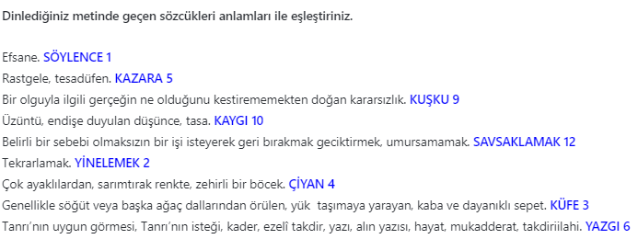
- 3.Etkinlik yapılacak.

- 4.Etkinlik yapılacak.

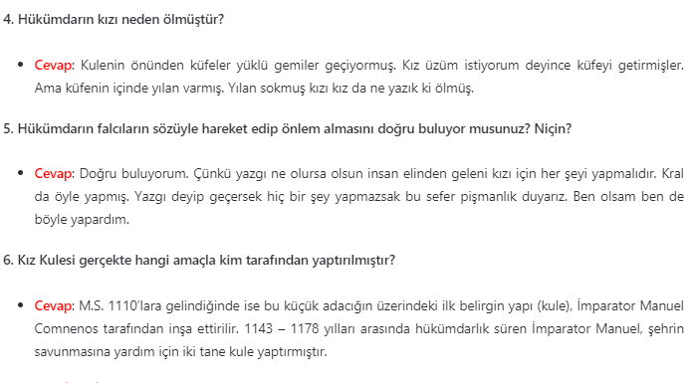
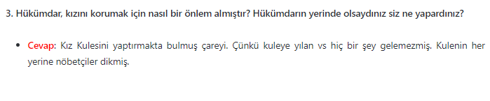
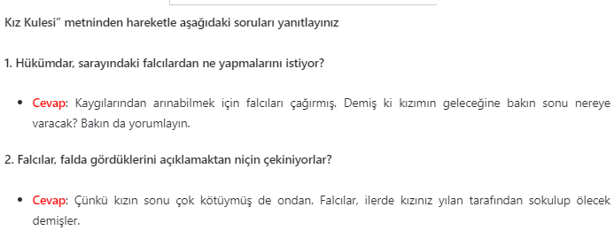
- 4.Etkinlik yapılacak.

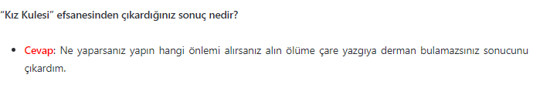
- 5.Etkinlik yapılacak.

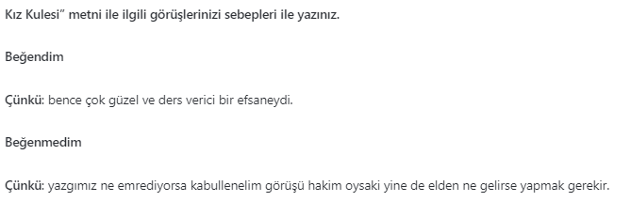
- 6.Etkinlik yapılacak.

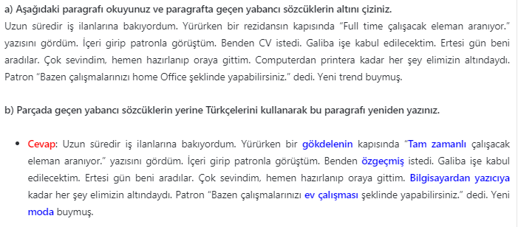
- 7.Etkinlik yapılacak.

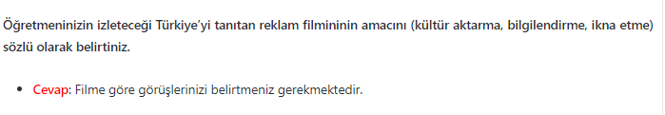

- 8.Etkinlik yapılacak.

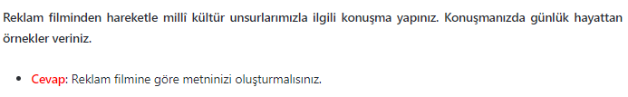

- 9.Etkinlik yapılacak.

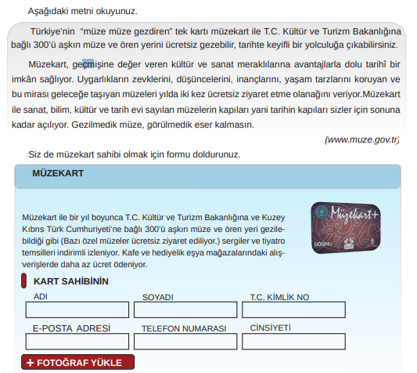

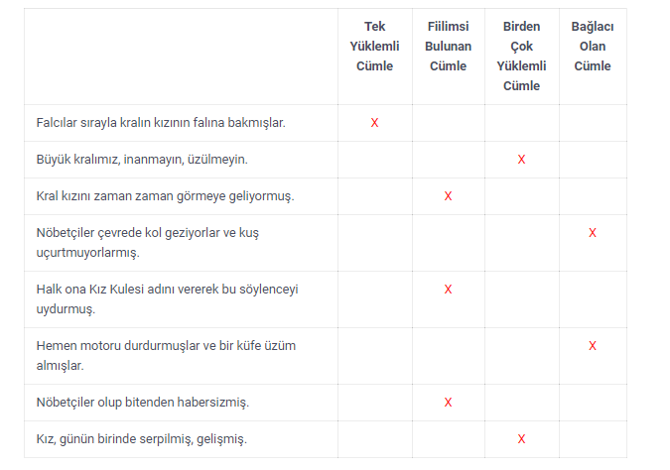

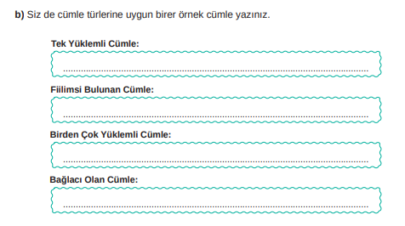

Diğer metnin hazırlık çalışması verilecek.

(Kışın sokakta yaşayan sahipsiz hayvanlar için neler yapılabilir?)

BÖLÜM III
Ölçme-Değerlendirme
• Bireysel öğrenme etkinliklerine yönelik Ölçme-Değerlendirme  • Grupla öğrenme etkinliklerine yönelik Ölçme-Değerlendirme  • Öğrenme güçlüğü olan öğrenciler ve ileri düzeyde öğrenme hızında olan öğrenciler için ek Ölçme-Değerlendirme etkinlikleri | - Neden gezip görme isteği duyarız?  - Ülkemizin nerelerini görmek isterdiniz?  - Efsaneler hakkında neler öğrendiniz?  - Aşağıdaki dizelerin hangisi kurallı, birleşik bir fiil cümlesidir?  A) Saatlerin ardında hep kendimi aradım.  B) Sensiz, ufuklarıma yalancı bir tan düştü  C) İniltiler geliyor doğudan ve batıdan  D) Bir arkadaşa bakıp hemen çıkacağım.
Dersin Diğer Derslerle İlişkisi | Okurken sesli okuma kurallarına, yazarken imla ve noktalamaya diğer derslerde de dikkat etmeleri sağlanır.

BÖLÜM IV
Plânın Uygulanmasına İlişkin Açıklamalar

Türkçe Öğretmeni

Okul Müdürü

